J’enrichis ma phrase

Je pense à la majuscule : 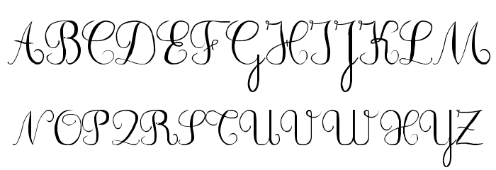 | Je pense au point :  

Quand j’écris une phrase, je peux l’enrichir en donnant des précisions.
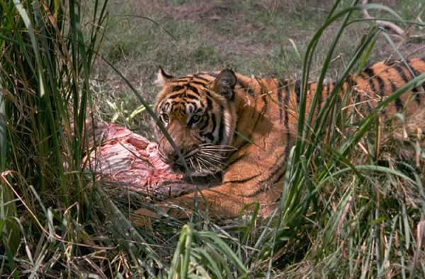
Qui ? | Le tigre
Que fait-il ? | Le tigre mange.
Quoi ? | Le tigre mange de la viande.
Où ? | Le tigre mange de la viande dans l’herbe.
Comment ? | Le tigre mange de la viande allongé dans l’herbe.
Pourquoi ? | Le tigre mange de la viande, allongé dans l’herbe, parce qu’il revient de la chasse.
Quand ? | Le soir, le tigre mange de la viande, allongé dans l’herbe, parce qu’il revient de la chasse.

A ton tour, tu vas écrire une phrase longue et riche pour commenter cette image.
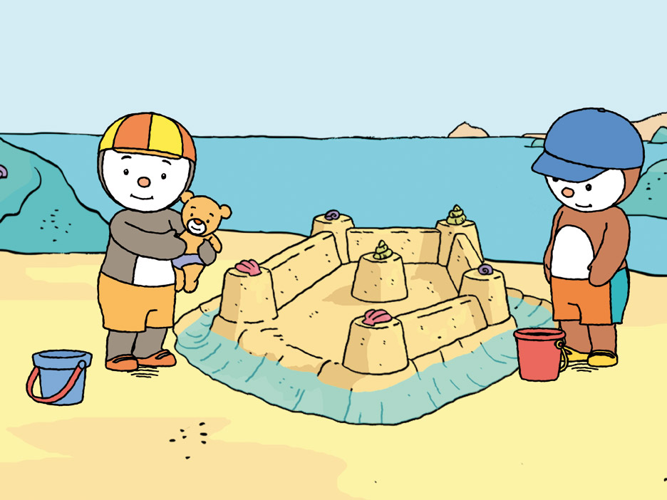
Des mots pour t’aider : des enfants – un château de sable – un fossé – des tours – un seau – la mer – la plage – un concours

____________________________________________________________________________________________________________________________________________________________________________________________________________________________________________________________________________________________________________________________________________________________________________

